应用性能问题：

1. 应用后台开着，手机很快没电了——应用耗电大；
2. 首次/非首次启动应用，进入应用特别慢——应用启动慢；
3. 应用使用过程中，越来越卡——CPU能力不足/内存泄露；
4. 应用页面卡顿——帧率较低、页面卡顿。

Android应用性能测试通常包括：启动时间、内存、CPU、耗电量、流量、流畅度等。

优化方式：

1. 垃圾回收
2. 减少重新创建Activity的次数
3. 图片懒加载

冷启动过程时间长，怎么优化？

冷启动：

1. 设备开机后，App第一次启动Launch。
2. App进程被强制清kill掉应用进程。

启动流程：

点击Launcher 上的 icon开加载app -->立即显示白屏或黑屏等 --> Application onCreate --> Activity Init----> Activity onCreate ---> 初始化数据，填充显示View ---> Activity onResume等。

测试冷启动时间：

1. Adb命令直接启动App

|  |
| --- |
| adb shell am start -W [packageName]/[packageName.MainActivity] |

adb shell am start -W com.haitao.www.mytestdemo/projects.main.weclome.WelcomeActivity

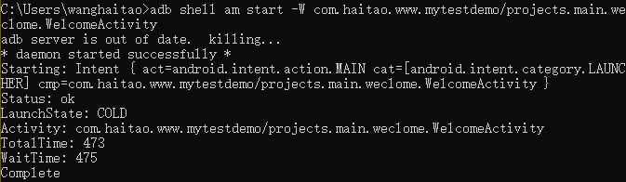

或者

|  |
| --- |
| adb [-d|-e|-s <serialNumber>] shell am start -S -W [packageName]/[packageName.MainActivity] -c android.intent.category.LAUNCHER -a android.intent.action.MAIN |

adb shell am start -S -W com.haitao.www.mytestdemo/projects.main.weclome.WelcomeActivity -c android.intent.category.LAUNCHER -a android.intent.action.MAIN

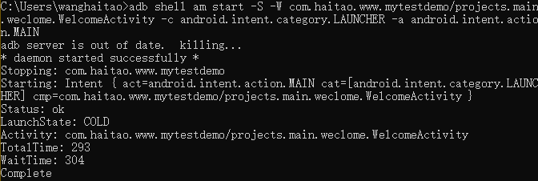

WaitTime就是总耗时，也是startActivityAndWait()方式执行的耗时时间。包含前一个应用Activity pause 的时间和新应用启动的时间。

TotalTime表示新应用启动的耗时，包括新进程的启动和 Activity 的启动，但不包括前一个应用Activity pause 的耗时。

1. Adb logcat查看App启动
2. 调用Activity的reportFullyDrawn方法，将绘制完成后信息反馈到Log上。
3. systrace函数插桩

Trace.begainSection(String s);  
Trace.endSection();  
通过这个命令抓取trace报告。

冷启动避免白屏或黑屏

1. 设置启动图片

在启动页面设置主题风格

1. Framework层解决冷启动黑白屏